第2讲 牛顿第二定律的基本应用
学习目标 1.掌握动力学两类基本问题的求解方法。2.知道超重和失重现象,并会对相关的实际问题进行分析。
1.
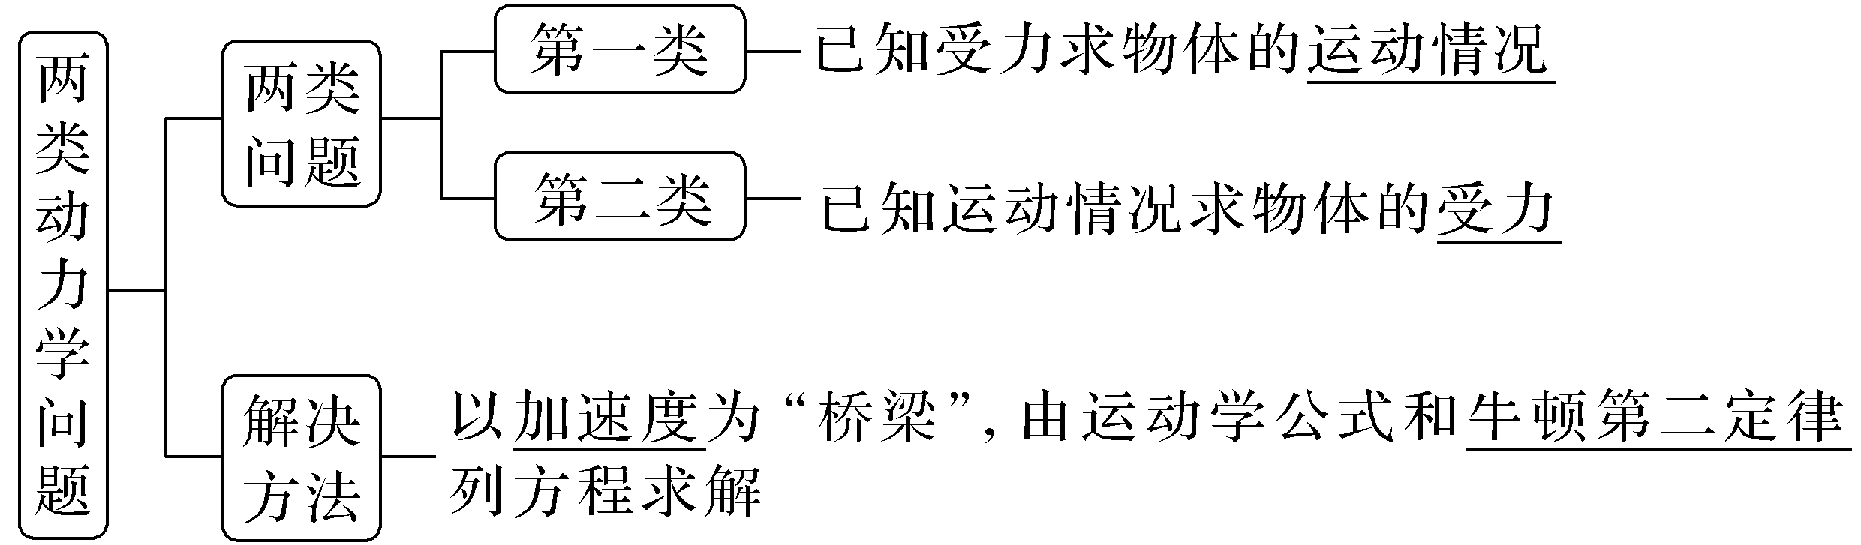
2.
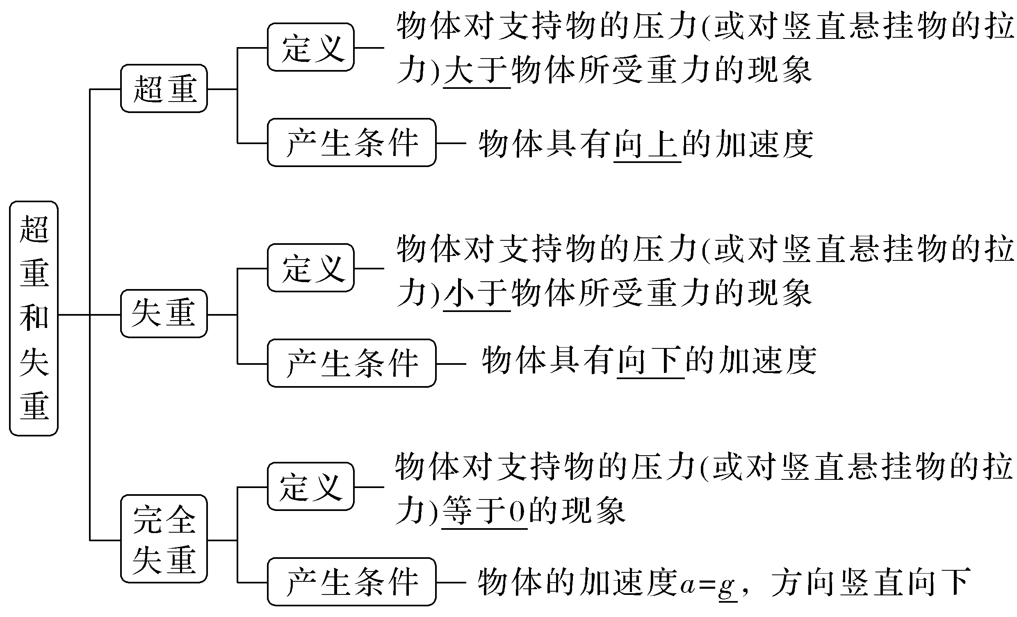
3.
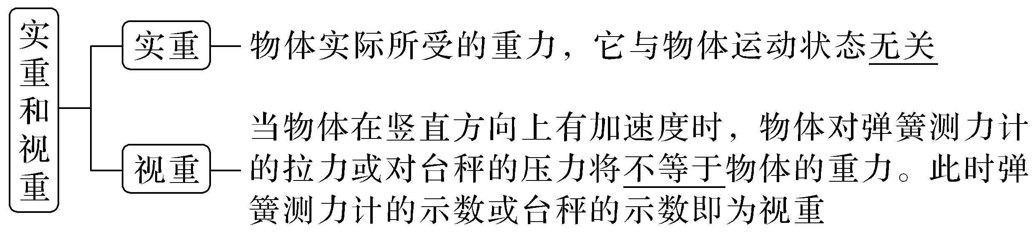
1.思考判断
(1)已知物体受力情况,求解运动学物理量时,应先根据牛顿第二定律求解加速度。(√)
(2)运动物体的加速度可根据运动速度、位移、时间等信息求解,所以加速度由运动情况决定。(×)
(3)加速度大小等于g的物体一定处于完全失重状态。(×)
(4)减速上升的升降机内的物体,物体对地板的压力大于物体的重力。(×)
(5)加速上升的物体处于超重状态。(√)
(6)物体处于超重或失重状态时其重力并没有发生变化。(√)
(7)根据物体处于超重或失重状态,可以判断物体运动的速度方向。(×)
2.某同学在一个力传感器上进行下蹲和站起的动作,在动作过程中力传感器的示数随时间的变化情况如图所示,则该同学在超重状态下加速度的最大值约为( )
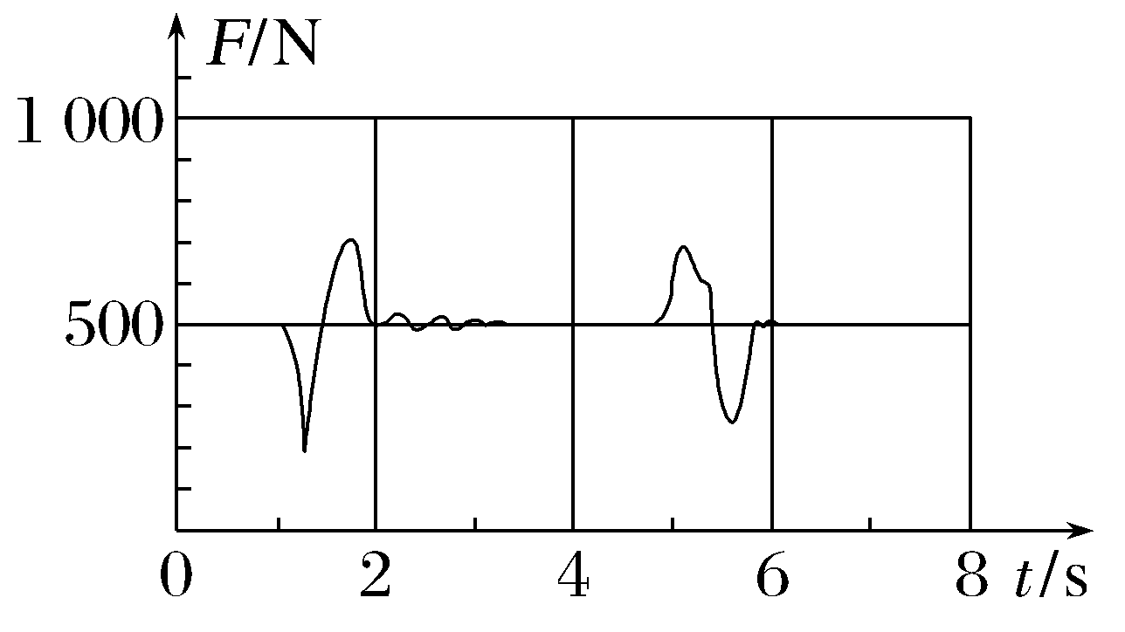
A.6 m/s² B.5 m/s²
C.4 m/s² D.3 m/s²
答案 C

考点一 动力学的两类基本问题
1.解决动力学两类基本问题的思路
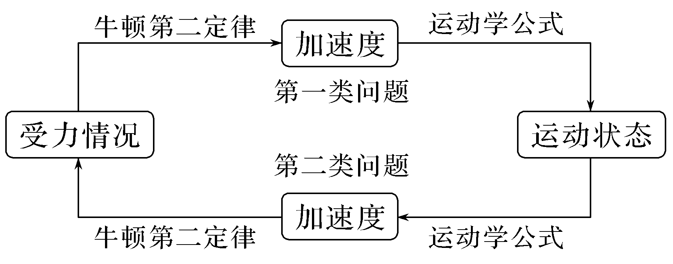
2.解题关键
(1)做好两类分析:受力分析和运动过程分析。
(2)搭建两个桥梁:联系运动和力的桥梁——加速度,联系各物理过程的桥梁——连接点的速度。
例1 (2025·上海卷,19)如图,在倾角为4.8°的斜坡上,有一辆向下滑动的小车在做匀变速直线运动。小车内部存在动能回收系统,即刹车时会将一部分动能回收转化为电能储存起来。在5 s时间内,速度从v₀=72 km/h减速到v_{t}=18 km/h,运动过程中除回收作用力外的其他阻力的合力f=500 N,小车的质量m=1 500 kg,重力加速度g取10 m/s²,sin 4.8°=0.08。求这一过程中:
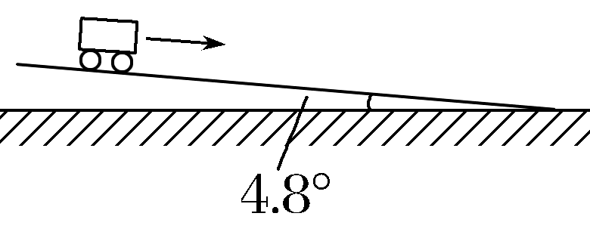
(1)小车的位移大小x;
(2)回收作用力大小F。
答案 (1)62.5 m (2)5 200 N
解析 (1)由题意知,小车的初速度v₀=72 km/h=20 m/s,小车的末速度v_{t}=18 km/h=5 m/s
在5 s时间内,小车的平均速度
$\overline{v}$=$\frac{v_{0}+v_{t}}{2}$=12.5 m/s
小车的位移大小x=$\overline{v}$t=62.5 m。
(2)小车的加速度为
a=$\frac{v_{t}-v_{0}}{t}$=$\frac{5-20}{5}$ m/s²=-3 m/s²
由牛顿第二定律得mgsin 4.8°-F-f=ma
解得F=5 200 N。
例2 (2026·广东广州调研)如图甲,装载电线杆的货车由于刹车过急,导致货车上装载的电线杆直接贯穿了驾驶室。为研究这类交通事故,某同学建立了如图乙所示的物理模型:水平车厢内叠放三根完全相同的圆柱体电线杆,其横截面如图丙所示;设每根电线杆的重力为G,相邻电线杆间的动摩擦因数为μ,最大静摩擦力等于滑动摩擦力,电线杆前端与驾驶室间的距离为s₀,货车以速度v在平直公路上行驶,若紧急刹车过程中货车做匀减速运动,下方电线杆未分离且与车厢保持相对静止,重力加速度为g。
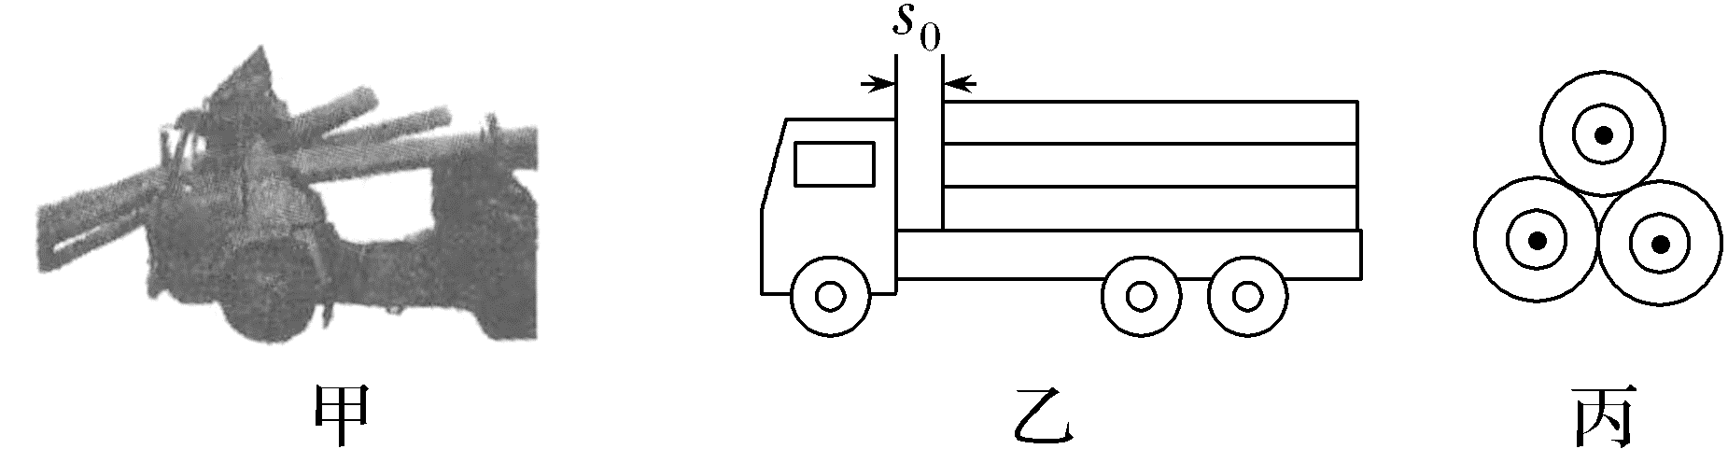
(1)若货车制动距离为s,制动时间为t,且上、下电线杆间未发生相对滑动,求上方电线杆在此过程中所受摩擦力的合力大小;
(2)若要保持上、下电线杆间不发生相对滑动,求货车刹车时的最大加速度大小;
(3)若要使电线杆在刹车过程中不冲撞驾驶室,求货车的最小制动距离。
答案 (1)$\frac{2Gs}{gt^{2}}$ (2)$\frac{2\sqrt{3}μg}{3}$ (3)$\frac{\sqrt{3}v^{2}}{4μg}$-s₀
解析 (1)设货车减速运动时加速度大小为a₁,
利用逆向思维法可得s=$\frac{1}{2}$a₁t²
上方电线杆所受摩擦力的合力f=ma₁
其中G=mg,解得f=$\frac{2Gs}{gt^{2}}$。
(2)对上面电线杆受力分析,如图所示,则其所受弹力大小
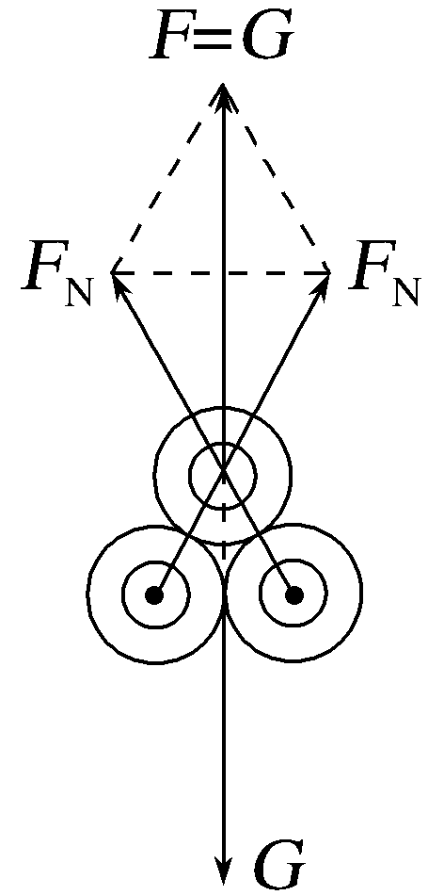
F_{N}=$\frac{G}{2cos30°}$=$\frac{\sqrt{3}G}{3}$
要保持电线杆不发生相对滑动,则货车刹车时的最大加速度大小满足2μF_{N}=ma₂
解得a₂=$\frac{2\sqrt{3}μg}{3}$。
(3)若货车刹停瞬间,电线杆恰好不与驾驶室发生碰撞,则对电线杆有v²=2a₂s₁,解得s₁=$\frac{\sqrt{3}v^{2}}{4μg}$
则货车的最小制动距离s₂=s₁-s₀=$\frac{\sqrt{3}v^{2}}{4μg}$-s₀。

动力学问题的解题步骤
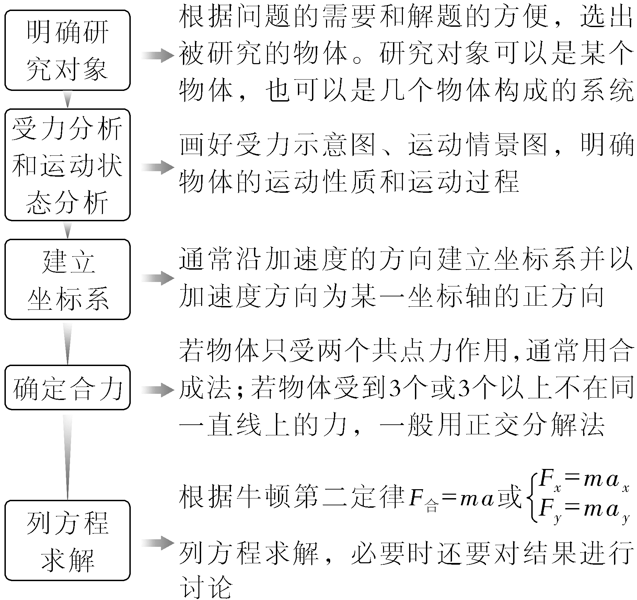
例3 公园的滑梯高低不等,斜面的长度也不同,假设有三个滑道的某一滑梯模型如图所示,三个滑道的最高点A、B、C和最低点D是在竖直面内的同一圆上,可视为质点的小孩从三个滑道的最高点A、B、C沿滑道由静止开始滑到最低点D(BD>CD>AD),所用的时间分别为t₁、t₂、t₃,不计空气阻力,滑道光滑(即忽略滑梯摩擦的影响),则( )
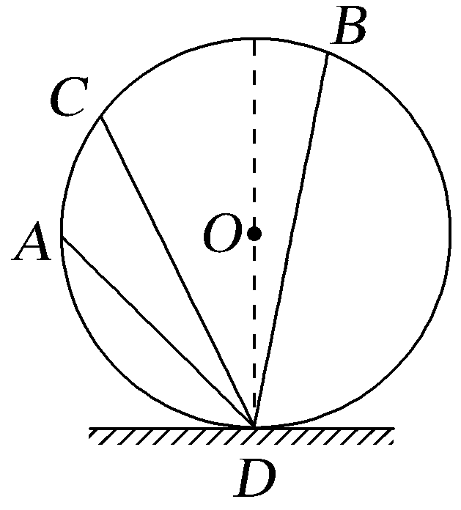
A.t₁=t₂=t₃ B.t₁<t₂<t₃
C.t₁>t₃>t₂ D.t₂>t₃>t₁
答案 A
解析 设滑道与水平方向的夹角为θ,根据牛顿第二定律有mgsin θ=ma,设圆周的直径为d,则小孩沿滑道滑到D点的位移大小s=dsin θ,又s=$\frac{1}{2}$at²,解得t=$\sqrt{\frac{2d}{g}}$,可见小孩滑到D点的时间t与滑道的倾角θ无关,即小孩沿三个滑道滑到D点所用的时间相等,故A正确。
总结提升 “等时圆”模型的三种情况
“同顶”  等  时圆 | 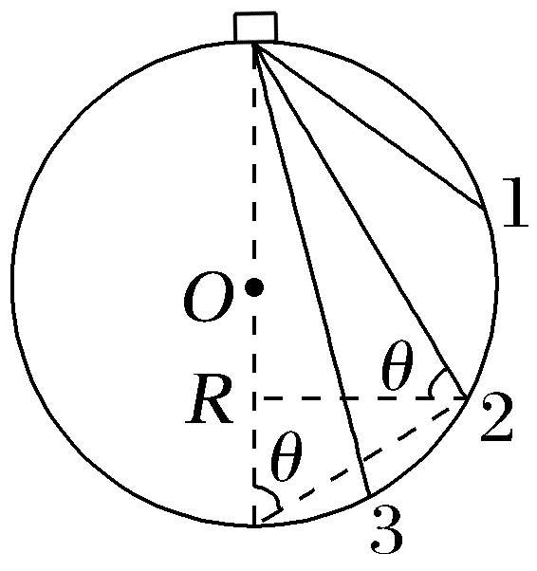 | 各斜面的顶端都在竖直圆周的最高点,底端都落在该圆周上。由2Rsin θ=$\frac{1}{2}$gsin θ·t²,可推得t₁=t₂=t₃
“同底”  等  时圆 | 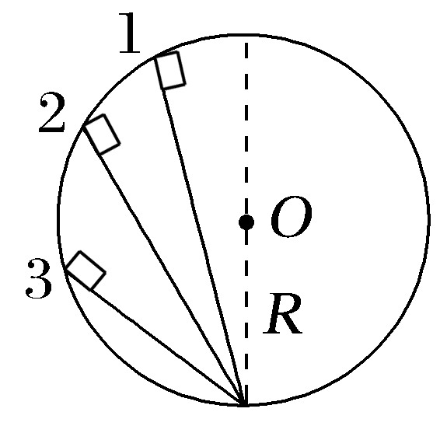 | 各斜面的底端都在竖直圆周的最低点,顶端在该圆周上的不同点,可推得t₁=t₂=t₃
“双圆  周”等  时圆 | 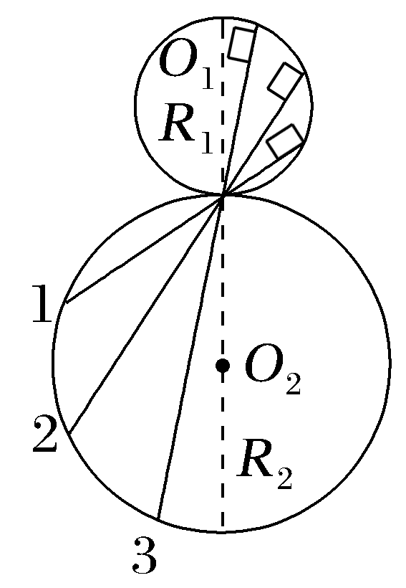 | 两圆心在同一竖直线上且两圆相切,各斜面过两圆的公共切点且顶端在上方圆周上某点,底端落在下方圆周上的相应位置,可推得t₁=t₂=t₃
跟踪训练
1.如图所示,有一半圆,其直径水平且与该圆的底部相切于D点,D点恰好是下半圆的圆心,它们处在同一竖直平面内。现将三个滑道延长分别交于下半圆周上的G、E、F三点,滑道与竖直直径的夹角关系为α>β>θ。现让一小物块先后从三条滑道顶端由静止下滑至底端,则小物块在每一条倾斜滑道上滑动时所经历的时间关系为( )
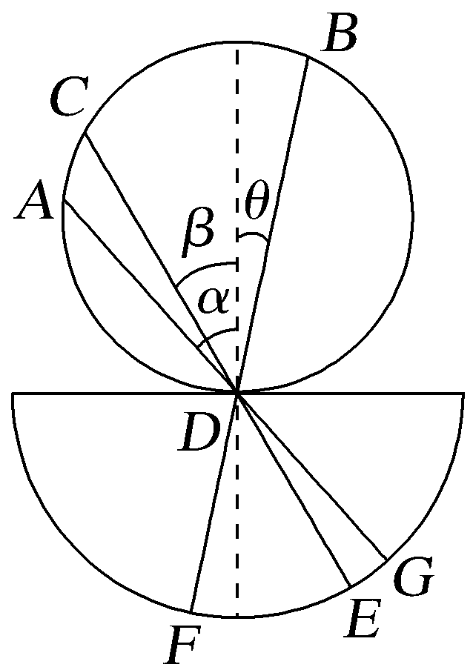
A.t_{AG}=t_{CE}=t_{BF} B.t_{AG}>t_{CE}>t_{BF}
C.t_{AG}<t_{CE}<t_{BF} D.t_{AG}=t_{CE}<t_{BF}
答案 B
解析 如图所示,过E点作DE的垂线与竖直虚线交于M,以DM为直径作圆,可以看出F点在辅助圆内,而G点在辅助圆外,由等时圆结论可知,t_{AG}>t_{CE}>t_{BF},故B正确。
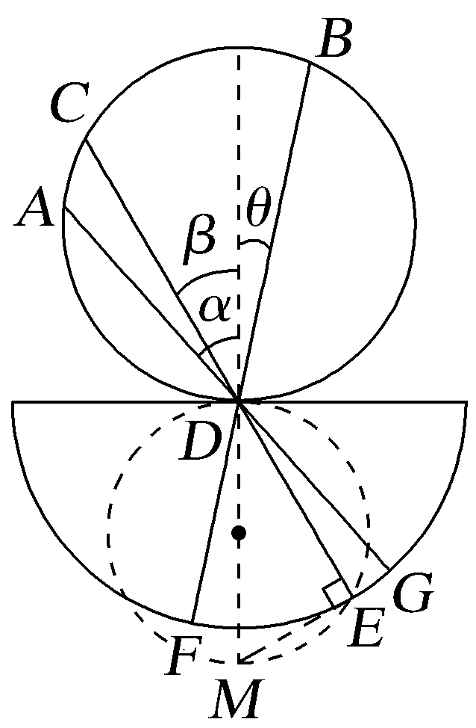

考点二 超重与失重现象
对超重和失重的理解
(1)不论超重、失重或完全失重,物体的重力都不变,只是“视重”改变。
(2)在完全失重的状态下,一切由重力产生的物理现象都会完全消失。
(3)尽管物体的加速度方向不是竖直方向,但只要其加速度在竖直方向上有分量,物体就会处于超重或失重状态。
角度1 超、失重现象的图像问题
例4 (2026·广东佛山市月考)某同学体重50 kg,乘电梯上行时,用手机内置传感器测得某段时间内电梯的加速度如图所示。竖直向上为正方向,重力加速度g=10 m/s²。关于该段时间下列说法正确的是( )
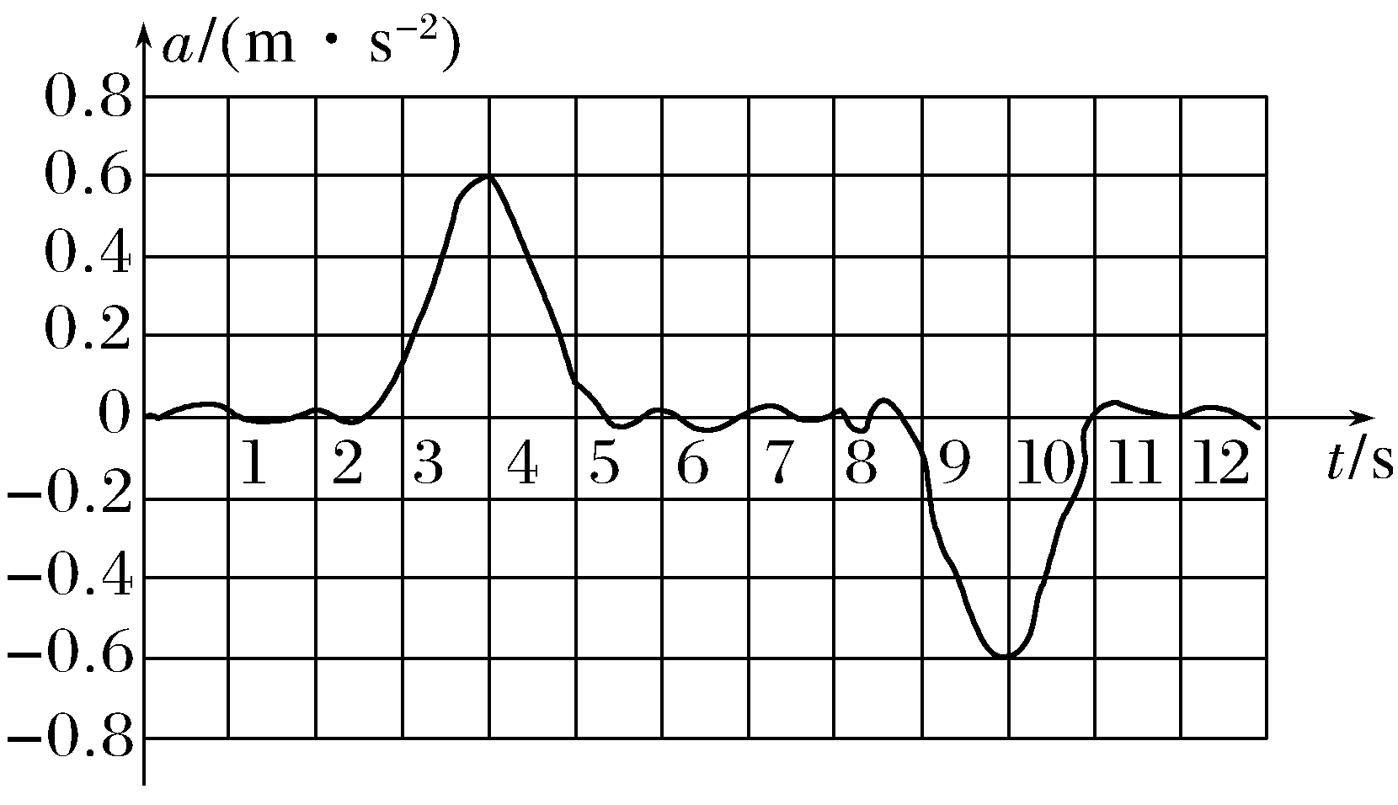
A.3~5 s该同学处于失重状态
B.9~11 s电梯向下加速运动
C.该同学受到的最小支持力约为30 N
D.该同学受到的最大支持力约为530 N
答案 D
解析 由题图可知,3~5 s的加速度为正,方向竖直向上,则该同学处于超重状态,故A错误;9~11 s的加速度为负,方向竖直向下,9 s时的速度是竖直向上的,则电梯向上减速运动,故B错误;10 s时,a₁=-0.6 m/s²,该同学受到的支持力最小,F_{Nmin}-mg=ma₁,解得F_{Nmin}=470 N,故C错误;4 s时a₂=0.6 m/s²,该同学受到的支持力最大,F_{Nmax}-mg=ma₂,解得F_{Nmax}=530 N,故D正确。
角度2 超、失重现象的分析和计算
例5 (2024·全国甲卷,22)学生小组为了探究超重和失重现象,将弹簧测力计挂在电梯内,测力计下端挂一物体。已知当地重力加速度大小为9.8 m/s²。
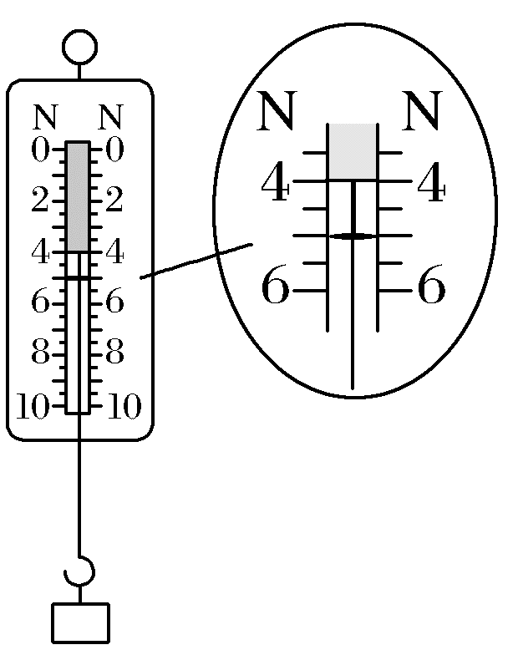
(1)电梯静止时测力计示数如图所示,读数为____________N(结果保留1位小数)。
(2)电梯上行时,一段时间内测力计的示数为4.5 N,则此段时间内物体处于____________(选填“超重”或“失重”)状态,电梯加速度大小为____________m/s²(结果保留1位小数)。
答案 (1)5.0 (2)失重 1.0
解析 (1)根据弹簧测力计的读数规则可知,其读数为5.0 N。
(2)根据(1)问结合力的平衡条件可知,mg=5.0 N,电梯上行时,测力计示数为4.5 N<mg,故物体处于失重状态,根据牛顿第二定律有mg-F=ma,代入数据解得a=1.0 m/s²。
总结提升 判断超重和失重的方法
从受力的  角度判断 | 当物体所受向上的拉力(或支持力)大于重力时,物体处于超重状态;小于重力时,物体处于失重状态;等于零时,物体处于完全失重状态
从加速度的  角度判断 | 当物体具有向上的加速度时,物体处于超重状态;具有向下的加速度时,物体处于失重状态;向下的加速度等于重力加速度时,物体处于完全失重状态
从速度变化  的角度判断 | ①物体向上加速或向下减速时,超重  ②物体向下加速或向上减速时,失重
跟踪训练
2.(2026·江苏扬州调研)智能手机安装软件后,可利用手机上的传感器测量手机运动的加速度。带塑胶软壳的手机从一定高度由静止释放,落到地面后反弹,手机传感器记录了加速度a随时间t变化的关系,如图所示,则手机与地面第一次碰撞过程中( )
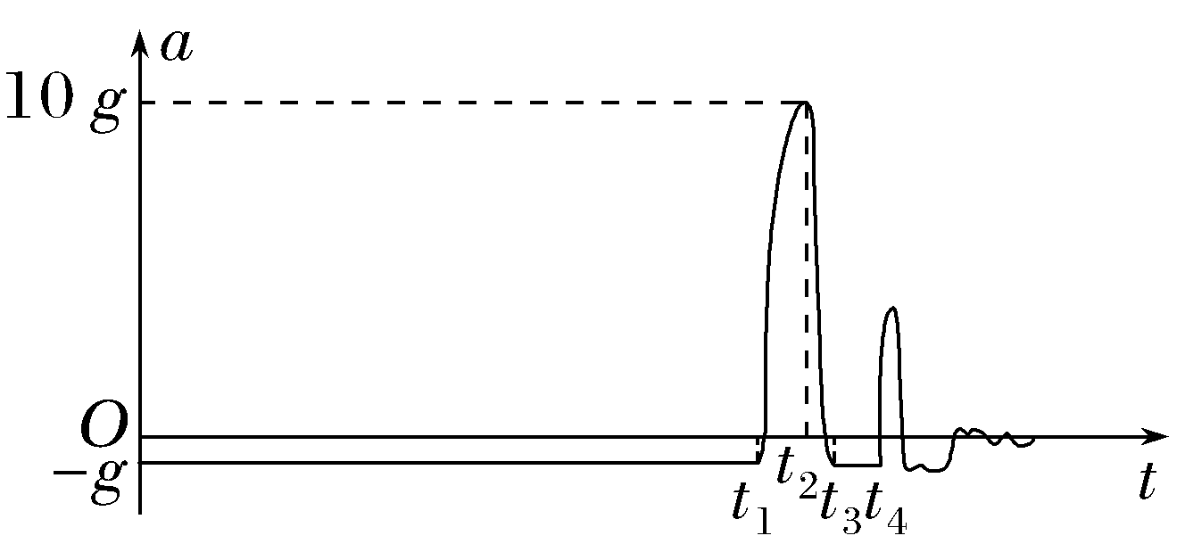
A.t₁时刻手机速度最大
B.t₂时刻手机所受弹力最大
C.与地面作用时间为t₂-t₁
D.手机先失重后超重
答案 B
解析 手机接触地面时,先向下做加速度减小的变加速运动,可知手机速度最大时,加速度为0,由题图可知,手机速度最大的时刻在t₁与t₂两时刻之间,A错误;t₂时刻手机的加速度最大,即t₂时刻手机所受弹力最大,B正确;由于不计空气阻力,手机在与地面没有接触时只受到重力作用,加速度为重力加速度,由题图可知手机与地面第一次碰撞过程中与地面作用时间为t₃-t₁,C错误;由题图可知,手机先失重后超重再失重,D错误。
A级 基础对点练
对点练1 动力学的两类基本问题
1.(2026·四川泸州诊断)质量为m的物体静置于水平地面上,受到一竖直向上的恒力F作用,从静止开始向上运动。经时间t后撤去F,又经时间t物体刚好落回地面。不计空气阻力,重力加速度为g,则恒力F等于( )
A.$\frac{4}{3}$mg B.$\frac{5}{3}$mg
C.2mg D.3mg
答案 A
解析 在第一个时间t内,根据牛顿第二定律有F-mg=ma,根据匀变速直线运动的公式有s=$\frac{1}{2}$at²,v=at;在第二个t时间内,根据位移与时间关系式有-s=vt-$\frac{1}{2}$gt²,解得F=$\frac{4}{3}$mg,A正确。
2.(2025·广东佛山模拟)2025年4月30日,神舟十九号载人飞船返回舱在东风着陆场成功着陆。当返回舱距离地面1.2 m时,返回舱的速度为8 m/s,此时返回舱底部的4台反推火箭点火工作,使返回舱触地前瞬间速度降至2 m/s,实现软着陆。若该过程中返回舱始终竖直向下做匀减速运动,返回舱的质量变化和受到的空气阻力均忽略不计,返回舱的总质量为3×10³ kg,g取10 m/s²,则4台反推火箭点火工作时提供的推力大小为( )
A.3×10⁴ N B.7.5×10⁴ N
C.2.6×10⁴ N D.1.05×10⁵ N
答案 D
解析 由运动学公式可得${v_{t}}^{2}$-${v_{0}}^{2}$=-2ah,即加速度大小为a=$\frac{{v_{0}}^{2}-{v_{t}}^{2}}{2h}$=$\frac{8^{2}-2^{2}}{2×1.2}$ m/s²=25 m/s²,由牛顿第二定律可得F-mg=ma,即F=1.05×10⁵ N,故D正确。
3.如图所示,竖直平面内三个圆的半径之比为3∶2∶1,它们的最低点相切于P点,有三根光滑细杆AP、BP、CP,杆的最高点分别处于三个圆的圆周上的某一点,杆的最低点都处于圆的最低点P。现各有一小环分别套在细杆上,都从杆的最高点由静止开始沿杆自由下滑至P点,空气阻力不计,则小环在细杆AP、BP、CP上运动的时间之比为 ( )
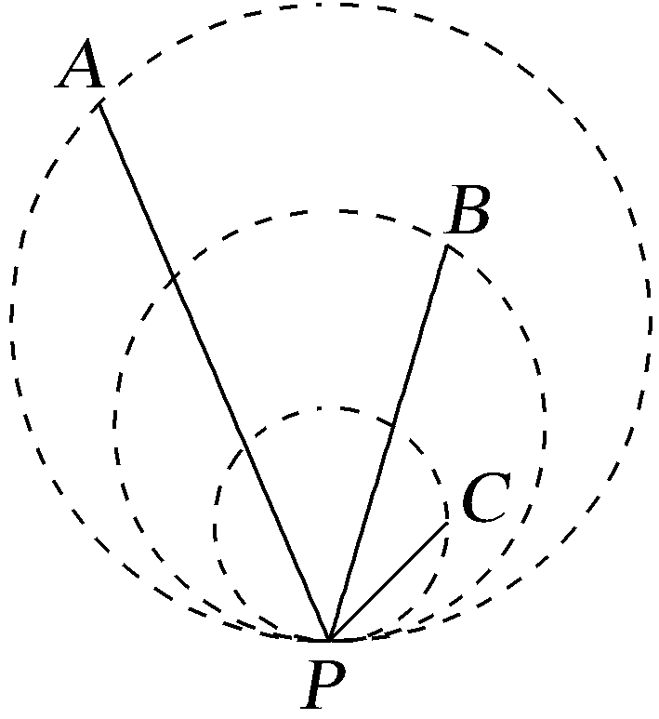
A.$\sqrt{3}$∶$\sqrt{2}$∶1 B.($\sqrt{3}$-$\sqrt{2}$)∶($\sqrt{2}$-1)∶1
C.3∶2∶1 D.1∶1∶1
答案 A
解析 如图所示,
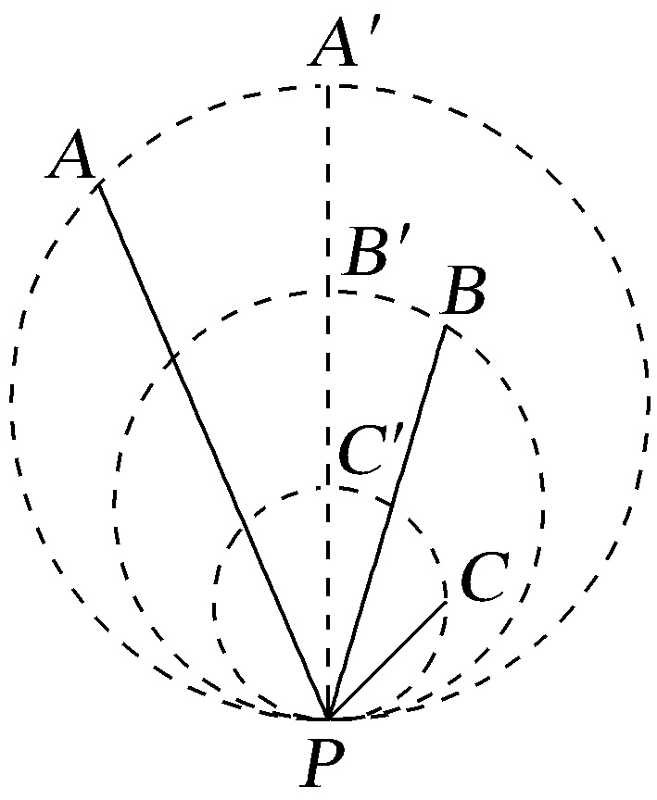
根据等时圆模型,只需要求出沿A'P、B'P、C'P下滑的时间之比,设最小圆的直径为d,则t_{AP}∶t_{BP}∶t_{CP}=t_{A'P}∶t_{B'P}∶t_{C'P}=$\sqrt{\frac{2×3d}{g}}$:$\sqrt{\frac{2×2d}{g}}$∶$\sqrt{\frac{2d}{g}}$=$\sqrt{3}$∶$\sqrt{2}$∶1,故A正确。
4.如图所示,若滑雪运动员以初速度v=4 m/s沿倾角为θ=37°、足够长的滑雪轨道匀加速直线下滑,在3 s的时间内下滑的路程为30 m,已知滑板和运动员的总质量为m=50 kg,g取10 m/s²,sin 37°=0.6,cos 37°=0.8。则( )
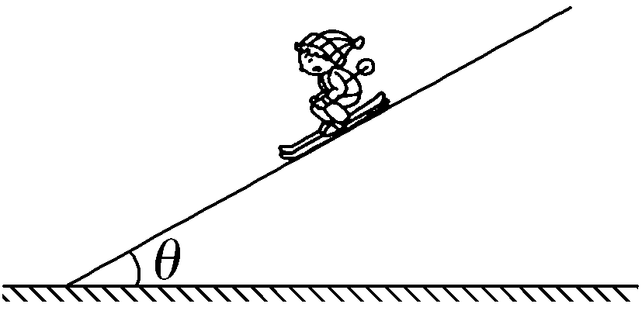
A.运动员下滑的加速度大小为4 m/s²
B.运动员5 s末的速度大小为20 m/s
C.运动员受到的阻力大小为60 N
D.运动员受到斜轨道支持力的大小为600 N
答案 A
解析 运动员沿斜轨道向下做匀加速直线运动,根据匀变速直线运动规律有s=vt+$\frac{1}{2}$at²,解得a=4 m/s²,故A正确;5 s末的速度v₅=v+at₅=24 m/s,故B错误;运动员在下滑过程中,根据牛顿第二定律,沿斜轨道向下方向有mgsin θ-f=ma,解得f=100 N,故C错误;垂直于斜轨道方向有F_{N}-mgcos θ=0,解得F_{N}=400 N,故D错误。
5.以6 m/s的速度匀速上升的气球,当升到离地面14.5 m高时,从气球上落下一小球,小球的质量为0.5 kg,假设小球在运动过程中所受阻力大小满足f=(1+kv)N,k=0.01 kg/s,g取10 m/s²。则小球从气球落下后大约经过多长时间到达地面( )
A.1.7 s B.1.9 s
C.2.6 s D.3.5 s
答案 C
解析 因速度大小对阻力大小影响很小,在估算时可把阻力大小恒定为1 N进行计算,根据牛顿第二定律知,小球上升阶段的加速度a₁=$\frac{mg+f}{m}$=12 m/s²,上升的时间t₁=$\frac{v}{a_{1}}$=$\frac{6}{12}$ s=0.5 s,上升的高度h₁=$\frac{v}{2}$t₁=1.5 m;小球下降阶段的加速度a₂=$\frac{mg-f}{m}$=8 m/s²,根据运动学公式有(h₀+h₁)=$\frac{1}{2}$a₂${t_{2}}^{2}$,解得下降的时间t₂=$\sqrt{\frac{2(h_{0}+h_{1})}{a_{2}}}$=$\sqrt{\frac{2×16}{8}}$ s=2 s,则共用时间为t=t₁+t₂=2.5 s,与C项最接近,故C正确。
对点练2 超重和失重现象
6.(2026·广东茂名高三阶段测试)一部电梯在竖直方向上运行,其简化模型如图甲所示。某学习小组利用智能手机在此运行的电梯中进行实验探究。实验过程中,手机水平放置,屏幕朝上,以竖直向上为正方向,手机软件记录下了电梯运行过程中的速度随时间变化的关系,如图乙所示,关于记录时间内电梯的运动,下列说法正确的是( )
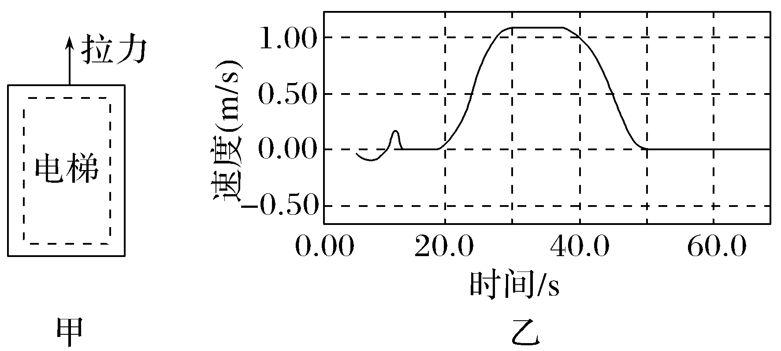
A.35 s时,电梯处于静止阶段
B.35 s时,电梯处于超重状态
C.50 s时,电梯向上运动到最高点
D.50 s时,电梯回到了最初位置
答案 C
解析 35 s时电梯处于匀速运动阶段,不超重也不失重,故A、B错误;50 s时,电梯向上运动速度减为零,即电梯到达最高点,故C正确,D错误。
7.某同学站在水平放置于电梯内的电子秤上,电梯运行前电子秤的示数如图甲所示。电梯竖直上升过程中,某时刻电子秤的示数如图乙所示,则该时刻电梯(重力加速度g取10 m/s²)( )
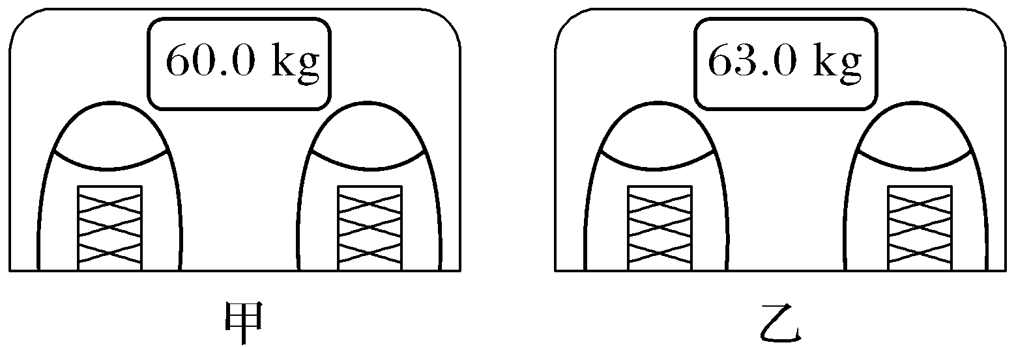
A.做减速运动,加速度大小为1.05 m/s²
B.做减速运动,加速度大小为0.50 m/s²
C.做加速运动,加速度大小为1.05 m/s²
D.做加速运动,加速度大小为0.50 m/s²
答案 D
解析 由题意可知,该同学处于超重状态,加速度方向向上,根据牛顿第二定律有F-mg=ma,可得a=$\frac{(63-60)×10}{60}$ m/s²=0.50 m/s²,则电梯向上做加速运动,故D正确。
B级 综合提升练
8.(2026·山西太原模拟)如图所示,一质量为m=2 kg的物体放置在静止升降机的水平底板上,对物体施加一水平向右、大小为F=10 N的拉力,物体刚好不发生运动。由于升降机运动,发现物体沿升降机底板运动的水平加速度为2 m/s² 。最大静摩擦力等于滑动摩擦力, g=10 m/s²,则下列关于升降机运动的描述可能正确的是( )
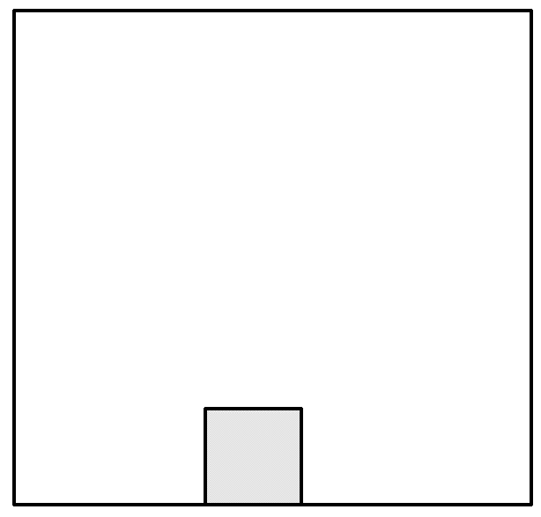
A.以4 m/s²的加速度向上加速
B.以5 m/s²的加速度向上加速
C.以4 m/s²的加速度向下加速
D.以5 m/s²的加速度向下加速
答案 C
解析 初始时物体恰好不发生运动,即物体在底板上所受摩擦力恰好为最大静摩擦力,等于滑动摩擦力,根据平衡条件有f=μmg=F=10 N,解得μ=0.5,由于升降机运动,使得物体相对底板向某方向做加速运动,受力分析如图所示,在水平方向,根据牛顿第二定律有F-μF_{N1}=ma_{x},解得F_{N1}=12 N,在竖直方向,根据牛顿第二定律有mg-F_{N1}=ma_{y},解得a_{y}=4 m/s²,方向竖直向下,即升降机以4 m/s²的加速度向下加速或者向上减速,故C正确,A、B、D错误。
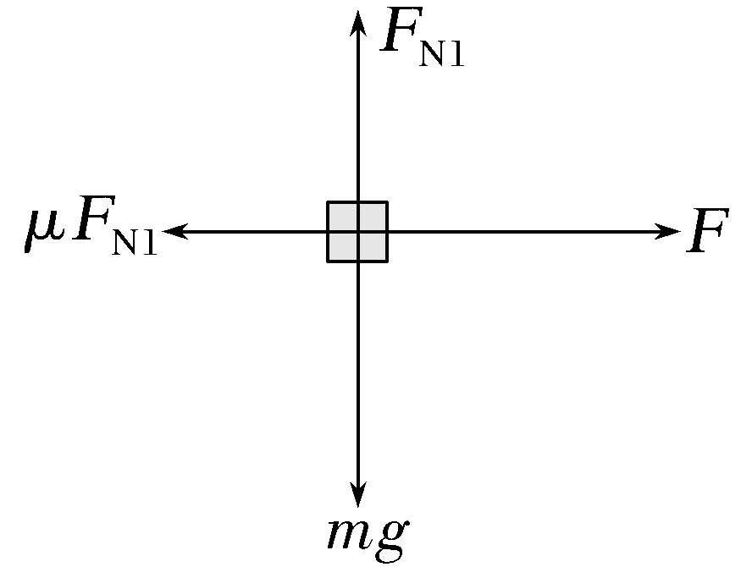
9.(2026·广东深圳模拟)一木箱置于升降机内的水平地板上,升降机从t=0时刻由静止开始竖直向上运动,其加速度a随时间t的变化规律如图所示。重力加速度大小为g,下列说法正确的是( )
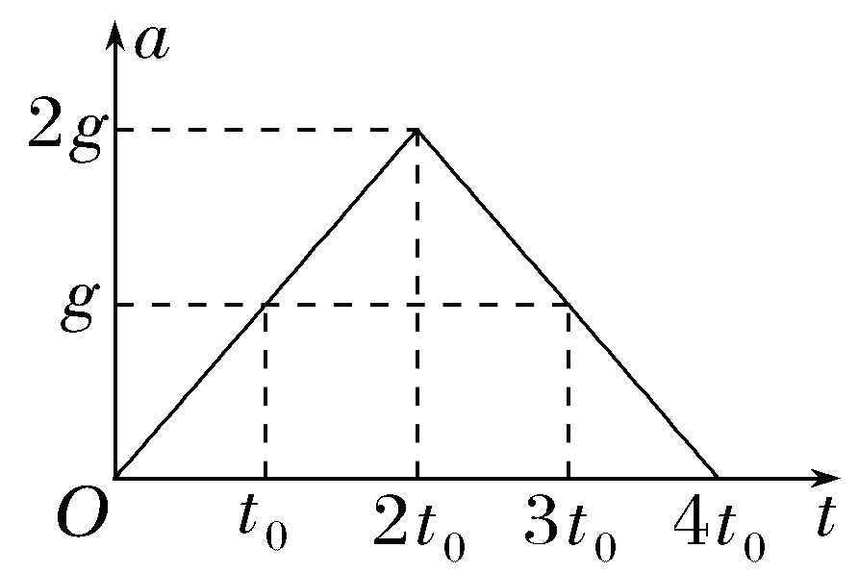
A.0~2t₀内,木箱处于超重状态
B.2t₀时,木箱的速度为4gt₀
C.2t₀~4t₀内,木箱做减速运动
D.4t₀时,木箱到达最高点
答案 A
解析 由题图可知,0~2t₀内,升降机加速上升,木箱具有向上的加速度,处于超重状态,故A正确;a-t图像与横轴围成的面积表示速度变化量,则2t₀时,木箱的速度为v=$\frac{1}{2}$·2t₀·2g=2gt₀;4t₀时,木箱的速度为v'=$\frac{1}{2}$·4t₀·2g=4gt₀,方向向上,则木箱未到达最高点,故B、D错误;2t₀~4t₀内,木箱加速度向上,木箱做加速运动,故C错误。
10.(2026·广东揭阳调研)如图甲所示,工地电动物料运输车的左端有一个垂直底板的挡板。工人将一个质量m=20 kg的物料放在车上,保持车底板P与水平面间的夹角θ=37°向左推车,如图乙所示。已知车从静止开始做匀加速直线运动,前进32 m后,车的速度大小为4 m/s。物料与车保持相对静止且所受摩擦力不计。重力加速度g取10 m/s²,sin 37°=0.6,cos 37°=0.8,求:
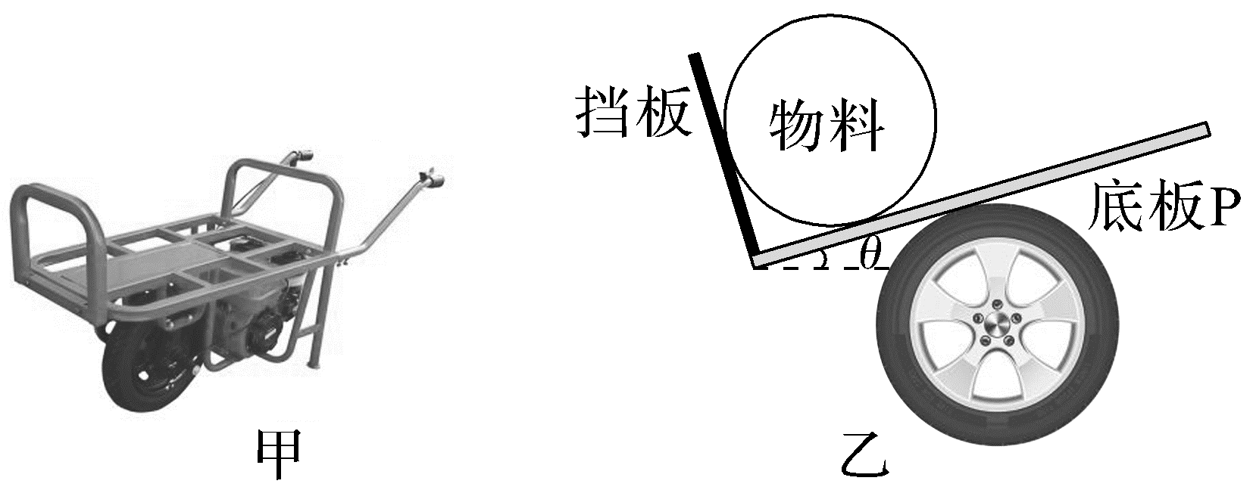
(1)车前进32 m所用的时间;
(2)上述运动过程中,底板P对物料支持力的大小。
答案 (1)16 s (2)163 N
解析 (1)根据运动学公式有s=$\frac{v}{2}$t
解得t=16 s。
(2)根据运动学公式有
v=at
解得车的加速度
a=0.25 m/s²
对物料受力分析如图所示
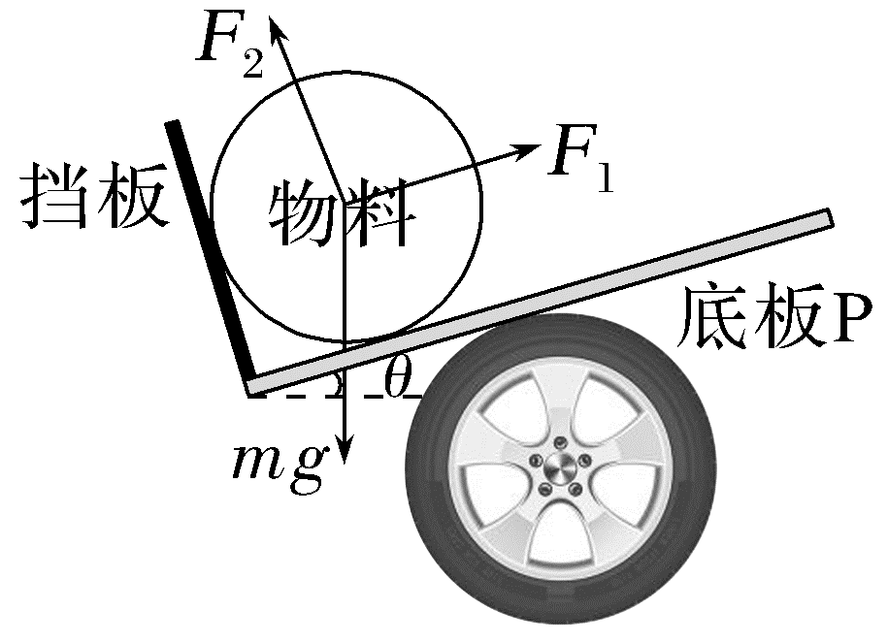
水平方向由牛顿第二定律有
F₂sin θ-F₁cos θ=ma
竖直方向有
F₂cos θ+F₁sin θ=mg
联立解得底板P对物料支持力的大小为
F₂=163 N。

